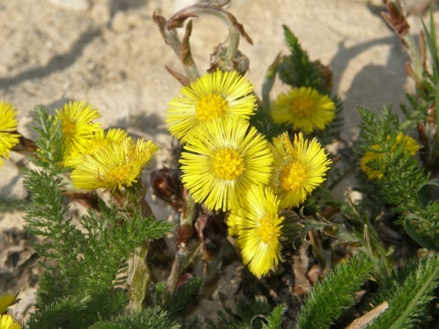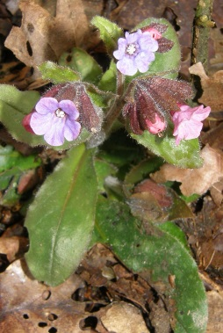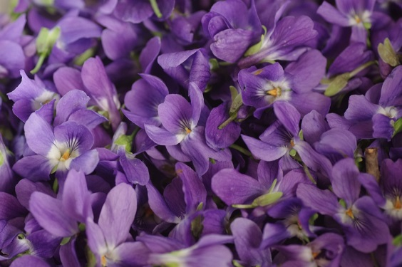

Hustenkräuter in Honig - Kutzkutztee

Grippale Infekte begleiten uns das ganze Jahr über und machen Menschen, die an chronischen Erkrankungen leiden, noch zusätzlich das Leben schwer. Als besonders hartnäckig kann sich der begleitende Husten äußern. Deshalb möchte ich mich in dieser Ausgabe von „Aktiv mit Rheuma“ Kräutern widmen, die eine besonders schleimlösende, entzündungshemmende, hustenstillende und fiebersenkende (schweißaustreibende) Eigenschaft aufweisen.

Verwendung als Heilpflanzen in der Hausapotheke

Bereits im Februar/März beginne ich mit dem Sammeln und Trocknen von Kräutern wie Huflattich (Blüten und junge Blätter), Veilchen (Blüten), Schlüsselblume (Blüten) und Lungenkraut (Blüten). Im April/Mai geht es weiter mit Thymian (Blätter), Spitzwegerich (Blätter), Lindenblüten und Holunderblüten. Im Juni/Juli sammle ich die ungespritzten Duftrosenblätter aus dem Garten und Wildrosenblätter, bis die Sammelleidenschaft dann im August/September mit den Königskerzenblüten und de Malve (Blüten) zu Ende geht. Ganz besonders achte ich darauf, dass ich der Natur nicht zu viel entnehme und dass ich Plätze so hinterlasse, als wäre gar nicht geerntet worden. Schlüsselblumen und Veilchen gelten gebietsweise als gefährdet. Ich halte mich daran, nicht mehr als eine Hand voll aus dem Wald hinauszutragen.
ACHTUNG: Hartnäckige grippale Infekte gehören zum Arzt. Die hier empfohlenen Kräuteranwendungen sind wertvolle Begleiter aus der Hausapotheke.
Kutzkutz-Tee
Aus den getrennt gesammelten und getrockneten Pflanzenteilen bereite ich vor Beginn der Erkältungsperiode im Herbst/Winter eine duftende Teemischung (ohne Holunder- und Lindenblüten), aus welcher ich das ganze Jahr über nach Bedarf die notwendige Menge zur üblichen Zubereitung eines Kräutertees entnehme.
Sirup
Zur Herstellung von Sirup schichte ich im Jahreskreis jeweils ca. 1 cm der frisch gesammelten Blüten und gut zerkleinerten Blätter in einem Tongefäß und übergieße sie mit Honig, beschwere den Pflanzenbrei vor dem Abdecken und wiederhole das, bis das letzte Kraut im Jahr bedeckt ist. Den gefüllten Topf vergrabe ich nun ca. ½ Meter tief an einem sonnigen Platz im Garten und bedecke ihn mit Erde. Zu Beginn der kalten Jahreszeit im Herbst grabe ich den Topf wieder aus und seihe den Sirup, der nicht gären darf, ab, fülle ihn in kleine Flaschen, die ich kühl und dunkel aufbewahre und bin nun gerüstet für die Erkältungszeit. Zwei- bis dreimal am Tag ein Löffel davon eingenommen kann den Husten schnell lindern.
Mein persönlicher Tee-Tipp:

- Die Beimischung von Salbeiblättern hilft bei begleitenden Halsschmerzen und Entzündungen im Mund.
- Rosenblütenblätter bringen besonderen Duft und Zitronensaft guten Geschmack und Vitamin C in den Tee.
- Bei Fieber kommt meine Kutzkutz-Teemischung als Zusatz zu Holunder- und Lindenblüten ins aufgesetzte Wasser.

Ich wünsche einen schönen Frühlingsbeginn und ein erkältungsfreies Jahr!
Nicky Böhm-Lilge
Absolventin der Wolkersdorfer Kräuterakademie

